***ТАШКЕНТ_БУХАРА_САМАРКАНД_ТАШКЕНТ***

**(16.12) ТАШКЕНТ.**

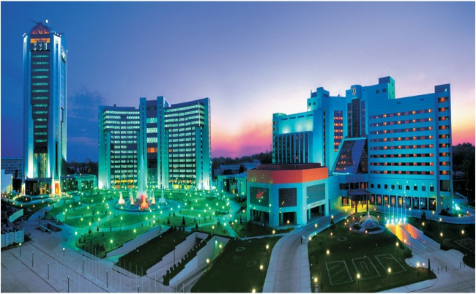Встреча утром в *КПП «Жибек жолы»*

Трансферт в Ташкент.

Завтрак в Быстро..

9-00 Экскурсионная программа в Ташкенте:

Посещение площади « Искиклол» и парка Алишера Навои; Медресе Кукилдош (16 век); Посещение комплекса Хасти Имам со священным Кораном (644-656 гг) : медресе Каффал - Шаши (16 век); медресе Барак-Хан(16 век); Площадь Амира Темура;

14-00 Обед в Плов –центре. ( делается 6- видов Узбекского плова: «Праздничный», «Той-оши», «Чойхона-палов», «Девзира-палов» и т.д. . ) Продолжение экскурсии в Ташкенте: По желанию посещение торгового ряда или ЦУМа или базара «Чор-СУ». Стадион «Бунедкор». Трансфер до вокзала.

*21-10 Выезд и ночлег в поезде «Ташкент-Бухара» спальные вагоны**4-х местное купе- при «туристическом класса», плацкартное - при «эконом» ).*

**(17.12) БУХАРА.**

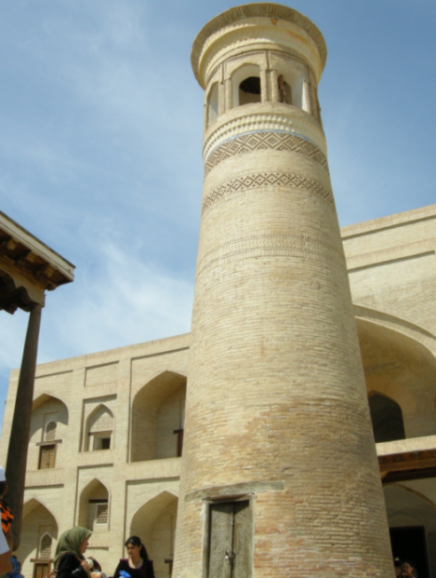6-00 Прибытие в Бухару . Завтрак. Отдых. ( размещение в гостиницу с 12-00.*( для классов ниже де люкс пол дня в гостинице - доплата за номер)/*

10-00 Экскурсионная программа на целый день в Бухаре:

Площадь Ляби Хауз: Медресе Надыр Диван Беги (17 век), Чанака (17 век); Боло Хауз;

Мечеть Магоки-Аттари (12 век); Улугбек (15 век) и медресе Кукельдаш (16 век);

Обзорная по Пои-Калян. Этот монумент включает в себя минарет Калян (12 век), мечеть (15 век), и медресе Амир Алим-Хана (19-20 век); Медресе Мири-Араб.Арк (10-19 век);

13-00 Обед в национальном ресторане

Продолжение экскурсии в Бухаре: -Мавзолей Исмаила Саманий (9-10 век) (Исмаил Саманий, представитель могущественной династии Саманидов); Мавзолей Чашма-и-Аюб (12-14 век)

Ночь в Бухаре

**(18.12) БУХАРА-САМАРКАНД- ТАШКЕНТ**

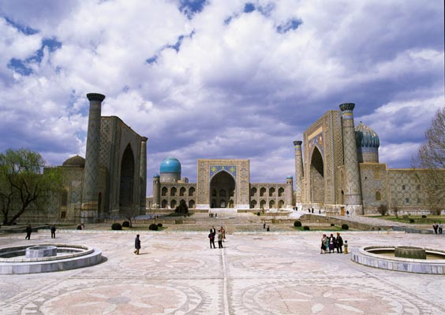Трансферт в вокзал.

5-37 Выезд в Самарканд фирменном поезде. Прибытие в Самарканд. Размещение в выбранной гостинице отдых.

Экскурсии по городу: Мавзолей Гури Амир (15 век), площадь Регистан, который состоит из медресе «Улугбек (15 век)», «Шер Дор (17 век)», «Тилла Кари (17 век)». Обед. 14-00 Продолжение экскурсионной программы ( или свободное время).

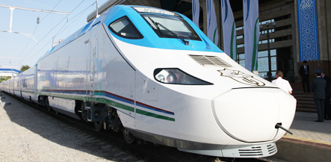Архитектурный комплекс «Некрополь Шохи-Зинда»(11-15 век), Обсерватория Улугбека

17-32 Выезд в Ташкент комфортабельном скоростном поезде (билеты эконом класс) в Самарканд. Время в пути 2-10 часа.

19-40 прибытие в Ташкент.

Ужин. Проводы в КПП